**Viveros**

**Autores:** Santiago Felipe Tuqueres Quezada, Francisco Carmelino Agreda Sánchez, Jorge Luis Auquilla Villamgua, Wilson Lizandro Valverde Jada, Henrry Manuel Jiménez Calva

**Glosario de términos**

**Abonos 103012:** Sustancia inorgánica que contiene nutrientes (C,H,O,N) en formas asimilables por las plantas, para mantener o incrementar el contenido de estos elementos en el suelo, mejorar la calidad del sustrato a nivel nutricional, estimular el crecimiento vegetativo de las plantas

**Abonos:** Materia con la que se fertiliza la tierra, puede ser orgánico como compuesto químico.

**Actividades:** Procesos que realiza el vivero como siembra, estaquillado, riego y tratamiento de la propagación de plantas.

**Aireación:** Ventilación del suelo para facilitar el intercambio de gases entre la [atmósfera](https://es.wikipedia.org/wiki/Atm%C3%B3sfera) y la tierra y quitar la capa de paja y el musgo que se forma a nivel de las [raíces](https://es.wikipedia.org/wiki/Ra%C3%ADz_(bot%C3%A1nica)) y que asfixia la [plantas](https://es.wikipedia.org/wiki/Planta).

**Aspersor:** Emisor de agua que, funcionando hidráulicamente como una tobera, lanza el agua pulverizada al aire a través de un brazo con una o dos salidas (boquillas) en su extremo

**Bocashi:** Es un abono orgánico sólido, producto de un proceso de fermentación (proceso anaerobio) que acelera la degradación de la materia orgánica (animal y vegetal).

**Bonsai:** Elcultivo de árboles y plantas en un tamaño muy inferior al natural, mediante técnicas, como el trasplante, la poda, el alambrado, el pinzado, etc.

**Capacidad Tampón:** Propiedad del suelo a la resistencia de que su pH varíe.

**Datos Contables:** Inventario Inicial de materia prima, Compras Netas de materia prima, Materia prima Directa, Inventario Final de materia prima directa, mano de Obra Directa, Materia Prima Indirecta, Cargos de Producción, Inventario Inicial de Producción, Total de Proceso de Producción, Inventario Final de Producción, Costos de Producción terminada.

**ERS:** Especificación de requisitos.

**Estaquillado:** Separación de la planta madre de un trozo de tallo perfectamente lignificado que se planta para que produzca una planta nueva.

**Fertilizante:** Sustancias de naturaleza orgánica o mineral que se adicionan al suelo

con el objetivo de incrementar su fertilidad.

**Fertirrigación:** Técnica que permite la aplicación simultánea de agua y fertilizantes.

**Fitopatógenos:** organismo que genera enfermedades en las plantas, bloqueando el transporte de agua y nutrientes de la raíz al resto de la planta**.**

**Fungicidas:** Son sustancias tóxicas que se emplean para matar los hongos y mohos perjudiciales para las plantas.

**Germinación:** Es el proceso mediante el cual una semilla se desarrolla hasta convertirse en una nueva planta.

**Granulométrica:** Medición de los granos de una formación sedimentaria y el cálculo de la abundancia de las sustancias que permiten eliminar todas aquellas plantas que no son deseadas, denomina correspondientes a cada uno de los tamaños previstos

**Herbicidas**: Son como hierba mala.

**Herramienta de Arado:** Utensilios Aplicados en labores agrícolas.

**Hidroponía:** Se emplea para describir a un sistema de cultivo en el cual se busca el desarrollo de las plantas en un medio acuosos sin que sea una necesidad indispensable la presencia del suelo.

**Hortícola:** Técnica de cultivo.

**Insumos:** Es toda aquella cosa susceptible de dar servicio y paliar necesidades del ser humano, es decir, nos referimos a todas las materias primas que son utilizadas para producir nuevos elementos.

**Intercambio Catiónico:** capacidad que tiene un [suelo](https://es.wikipedia.org/wiki/Suelo) para retener y liberar [iones](https://es.wikipedia.org/wiki/Ion) positivos.

**Nutrimentos:** Es un producto químico procedente del exterior de la célula y que esta necesita para realizar sus funciones vitales.

**Pesticidas:** Sustancia o mezcla de sustancia para prevenir o mitigar una plaga.

**Planta madre:** Una planta madre es aquella a partir de la cual vamos a obtener esquejes o yemas (material vegetal), para producir clones o plantas hijas

**Poda:** Proceso de recortar un árbol o arbusto.

**Propagación:** Actividad cuyo propósito se centra en la producción de un cierto número de plantas(hijas) a partir de una planta(madre).

**Radicular:** Conjunto de raíces de una misma planta

**Ramoneo:** Es la acción de cortar las puntas de las ramas de arbustos y árboles

**Residuo:** Material que queda inservible después de realizar un trabajo u operación o

tras la descomposición o destrucción de algo

**Semillado:** Etapa donde se dispersan semillas para dar origen a nuevas plantas.

**Sensor de temperatura:** Sistema que detecta variaciones en la temperatura del aire o del agua y las transforma en una señal eléctrica que llega hasta un sistemaelectrónico

**Sustrato:** Es cualquier medio que se utilice para cultivar plantas en contenedores, cuyo propósito es brindar anclaje y soporte a la planta, entendiendo por contenedor a cualquier recipiente que tenga una altura limitada y que su base se halle a presión atmosférica.

**Terrario:** Pequeños invernaderos con los que se recrean las condiciones de un ambiente tropical, es decir humedad alta, temperatura alta y constante

**Tradicional:** Llevar registro de manera manual.

**Turba:** Material orgánico, de color pardo oscuro y rico en carbono.

**Vivero:** Instalación agronómica donde se cultivan, germinan y maduran todo tipo de plantas.

Tejido que tiene la función esencial sólo en el desarrollo de las primeras hojas de la planta

**Aspectos Positivos Y Negativos de la Situación Actual**

**Positivos:**

* Clientela frecuente.
* Años de experiencia.
* Local Fijo.
* Se cuenta con sucursal.
* Se cuenta con espacio para preparación de tierra.
* Pocos viveros en Loja
* Servicio de jardinería
* Especialistas en la Ingeniería Agrónoma.
  + Buena productividad.

**Negativos:**

* Se lleva un inventario de manera manual.
* No control de compras y ventas de manera sistemática.
* Vientos fuertes, temperaturas bajas disminuye la producción.
* Disminución de clientes por situación de emergencia.
* Crisis Económica.
* Falta de publicidad.
* Falta de espacio para herramientas.
* Poca venta al por mayor.

**Modelo de Negocio del Cliente**

**Estudiar el modelo del negocio del cliente**

**Modelos de negocio**

* Gestión de Actividades
* Gestión Contable

**Proceso de Negocio:**

Gestión Actividades: Jardinería, Mantenimiento, Cultivo, Asesoramiento, Transporte

Gestión Contratación de Servicio: Compra de tierra, Mano de Obra , Insumos

Gestión Contable: Ventas, Compras, Inventario

**Proceso del negocio**

Gestión de Actividades:

* Registrar Actividad
  + Jardinería
  + Mantenimiento
  + Cultivo
  + Asesoramiento
  + Transporte
* Administrar Desarrollo de la Actividad

Gestión Contratos de Servicios

* Registra contrato de servicio
  + Compra de tierra
  + Mano de Obra
  + Insumos
* Administrar desarrollo
* Realizar pago de servicio

Gestión Contable

* Solicitud de actividad
* Registrar Venta
* Registrar Compra
* Registrar Inventario
* Registrar Producción

**Diagrama de actividades**

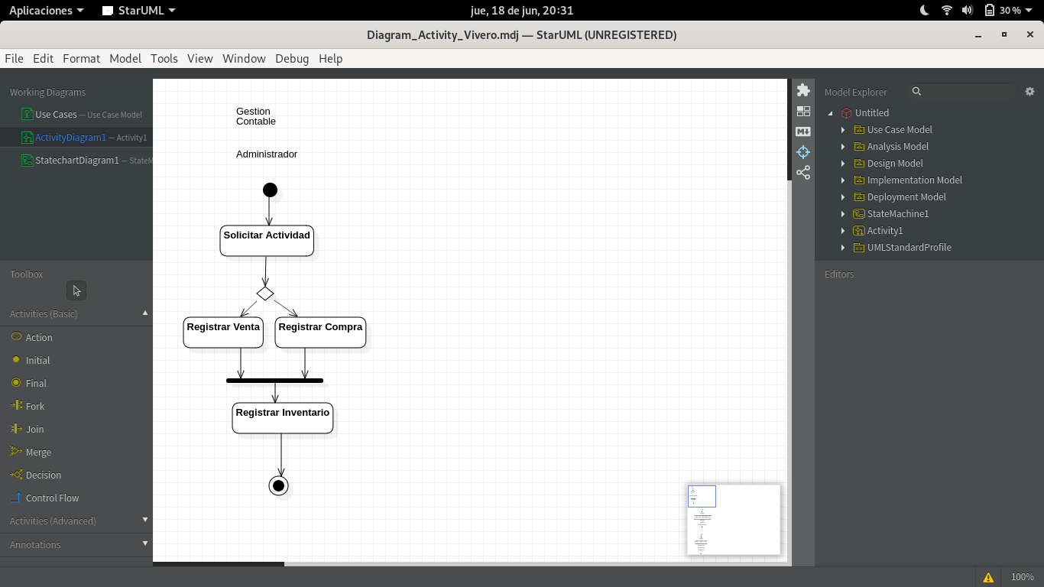

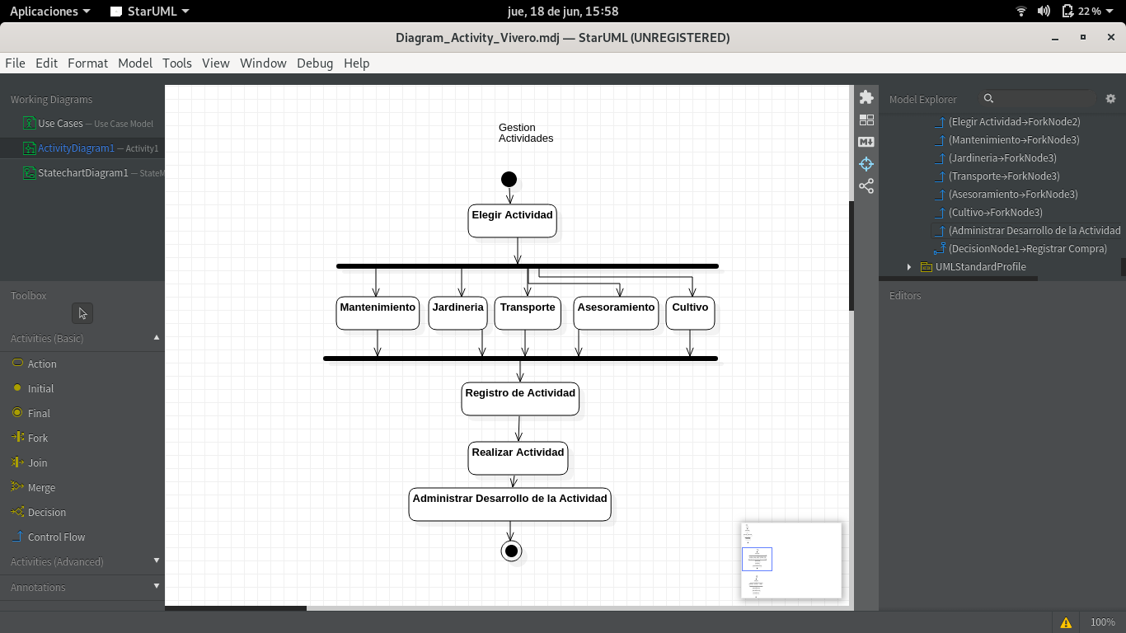

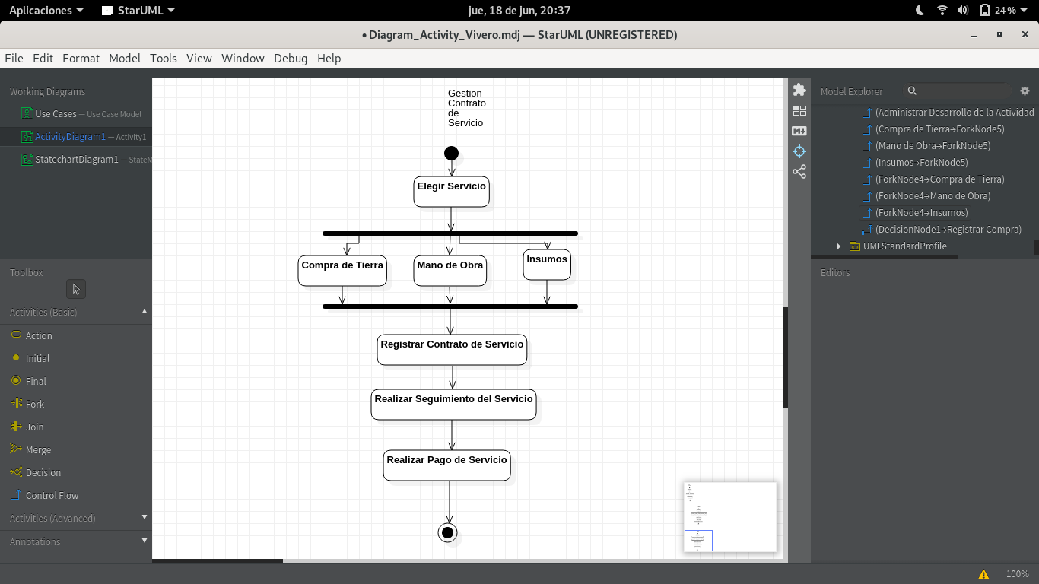

**Diagrama de Estados**

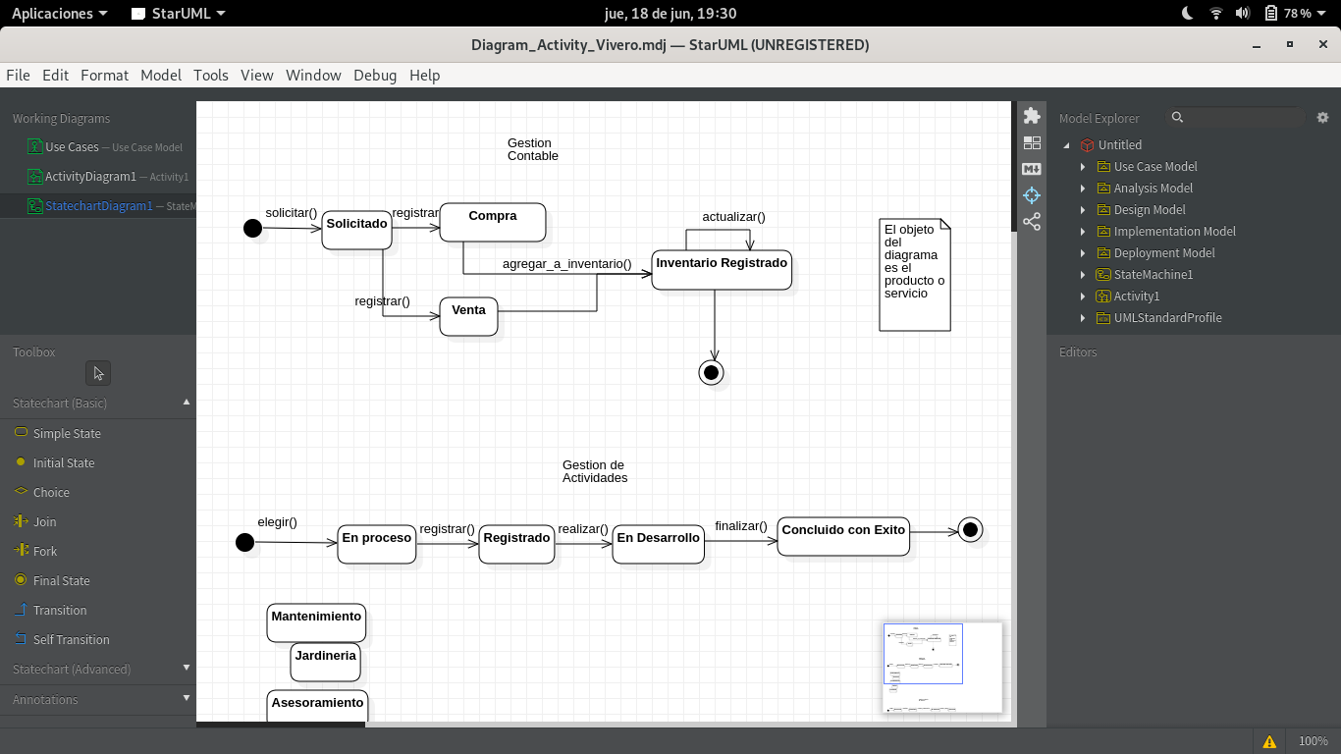

**Objetivos del proyecto**

Estudiar el entorno tecnológico del cliente

obtener y documentar las necesidades del cliente y usuarios (Objetivos generales específicos)

**Objetivos generales**

* Administrar, Contabilizar y Gestionar todas las actividades que realiza el vivero de manera sistemática

**Objetivos específicos**

* Administrar Servicios Externos
* Administrar Contabilidad
* Administrar Actividades
* Regulación de temperatura

**Necesidades**

|  |  |  |
| --- | --- | --- |
| **Obtención de necesidades** | **Tareas (**Soluciones para las necesidades**)** | **Propuesta de Requisitos** |
| Errores en actividad contable | * Respaldar los Datos Contables a una forma digital * Verificación de Datos Contables * Registrar los datos contables a un sistema | * Verificará los datos de la contabilidad * Registrará todos los datos obtenidos (datos contables), en el sistema. |
| Factores climáticos disminuyen la producción | * Recolectar datos del ambiente * Generar un rango para la temperatura óptima * Regular la temperatura del ambiente | * Recolectarán datos del ambiente a través del uso de sensores. * Generará un temperatura adecuada para las plantas * Regulará la temperatura mediante un termostato |
| Gestión de actividades en el vivero llevadas de manera tradicional. | * Generar un horario de actividades * Registrar actividades * Registro del desarrollo de las actividades | * Generar un horario con las horas disponibles para las actividades. * Registrar la actividad acorde al horario en el sistema. * Se registrará el estado y acontecimientos(compra de insumos, horas extras, interrupciones) durante la actividad |

**Requisitos Funcionales**

|  |  |  |  |  |
| --- | --- | --- | --- | --- |
| **Referencia** | **Descripción** | **Categoría** | **Prioridad** | **Tipo** |
| **RF01** | **El contador registrará, modificará y eliminará datos contables (compras, ventas, alquiler, inventario) de manera digital.)** | **Visible** | **Alta** | **Transacciones** |
| **RF02** | **El contado buscará datos contables** | **Visible** | **Alta** | **Transacciones** |
| **RF03** | **El sistema verificará los datos de la contabilidad (ganancia, pérdida).** | **Oculta** | **Alta** | **Transacciones** |
| **RF04** | **El sistema recolectará datos del ambiente (cambios climáticos) a través del uso de sensores.** | **Oculta** | **Media** | **Regla de Negocio** |
| **RF05** | **El sistema generará una temperatura adecuada para las plantas.** | **Oculta** | **Alta** | **Regla de Negocio** |
| **RF06** | **El sistema regulará la temperatura y humedad del ambiente a través de un termostato** | **Oculta** | **Alta** | **Regla de Negocio** |
| **RF07** | **El sistema generará un reporte con los datos obtenidos de las mediciones de temperatura y humedad.** | **Oculta** | **Media** | **Regla de Negocio** |
| **RF08** | **El sistema generará un Informe del Estado Contable** | **Oculta** | **Media** | **Regla de Negocio** |
| **RF09** | **El sistema generará un horario con las horas disponibles para las actividades.** | **Oculta** | **Media** | **Regla de Negocio** |
| **RF10** | **El Secretario/a registrará, modificará y eliminará la actividad acorde al horario.** | **Visible** | **Alta** | **Regla de Negocio** |
| **RF11** | **El Secretario/a buscara las actividades** | **Visible** | **Alta** | **Transacciones** |
| **RF12** | **El Secretario/a registrará, modificará y eliminara los servicios externos que el vivero contrate** | **Visible** | **Media** | **Regla del Negocio** |
| **RF13** | **El Secretario/a buscara los servicios externos** | **Visible** | **Alta** | **Transacciones** |
| **RF14** | **El Sistema imprimirá el Informe de Contabilidad y Reporte de Sensores** | **Oculto** | **Media** | **Regla de Negocio** |

**Requisitos No Funcionales**

|  |  |  |
| --- | --- | --- |
| **Referencia** | **Atributo** | **Descripción** |
| **RNF01** | **Eficacia** | **Los datos generados por los sensores de temperatura tienen que estar medidos grados kelvin (K)** |
| **RNF02** | **Estándares** | **La generación del Informe de Estado Contable será bajo las leyes económicas del Ecuador** |
| **RNF03** | **Integridad de datos** | **Los datos ingresados tienen que ser datos enteros o decimales** |
| **RNF04** | **Recuperación** | **Los datos registrados en el Sistema Contable se guardarán simultáneamente en la Nube** |
| **RNF05** | **Espacio** | **Los datos generados por los sensores serán almacenados en bases de datos de 3 Terabytes** |
| **RNF06** | **Restricciones** | **Los informes del Estado Contable se generan en formato PDF** |
| **RNF07** | **Proceso** | **Las actividades serán registradas en el horario con periodos de 1 hora** |
| **RNF08** | **Restricciones** | **Las actividades tendrán un rango máximo de 4 periodos** |
| **RNF09** | **Proceso** | **El informe de los datos del sensor de temperatura y humedad será cada mes** |

**Casos de Uso**

|  |  |  |  |
| --- | --- | --- | --- |
| **Actores** | **Requisitos** | **Caso de Uso Específico** | **Caso de Uso General** |
| **Contador** | **Registrará nuevos datos de la contabilidad**  **Eliminará los registros de contabilidad**  **Buscará los datos de registros de contabilidad**  **Modificará los registros de contabilidad** | **registrar datos contables**  **eliminar datos contables**  **buscar datos contables**  **modificar datos contables** | **Administrar contabilidad** |
| **Sistema** | **Generará un informe del Estado Contable**  **Generará un reporte de la temperatura y humedad obtenidas del sensor**  **Imprimir informe del Estado Contable**  **Imprimir reporte de la temperatura y humedad obtenidas del sensor** | **generar informe contable**  **generar reporte del sensor**  **imprimir informe contable**  **imprimir reporte del sensor** | **Generar informes reportes** |
| **Secretario/a** | **Registrará nuevos datos de actividades**  **Eliminará los registros de actividad**  **Buscará los datos de registros de actividades**  **Modificará los registros de actividad**  **Generará los horarios de actividades** | **registrar actividades**  **eliminar actividades**  **buscar actividades**  **modificar actividades**  **generar horario de actividad** | **Gestionar**  **actividades** |
| **Secretario/a** | **Registrará servicios contratados**  **Buscará servicios contratados**  **Modificará servicios contratados**  **Eliminará servicios contratados** | **registrar contratos**  **buscar contratos**  **modificar contratos**  **eliminar contratos** | **Gestionar contratos** |
| **Sistema** | **Regulará la temperatura y humedad del entorno.** | **regular temperatura y humedad** | **Regular Temperatura y Humedad** |

**-Diagrama de Casos de Estudio**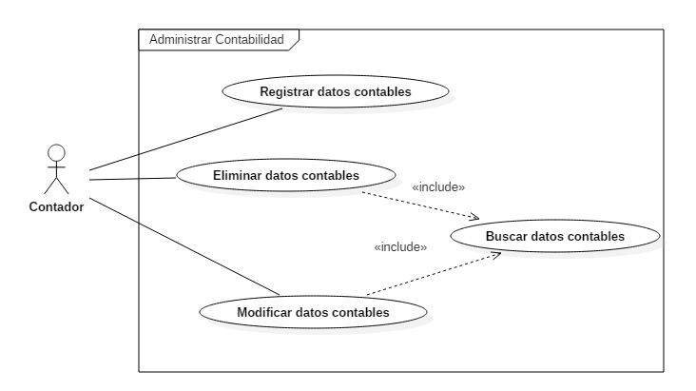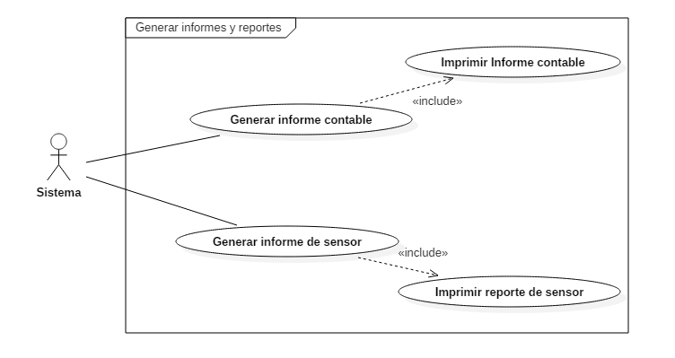 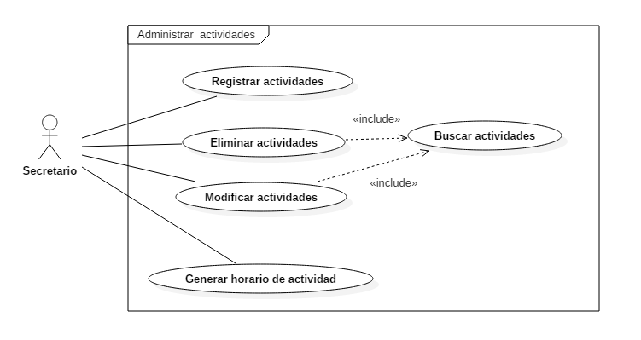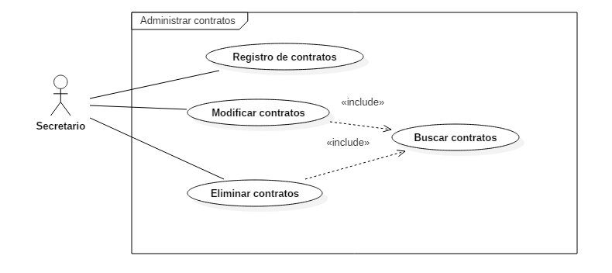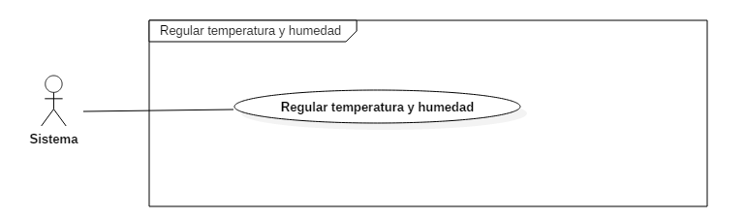

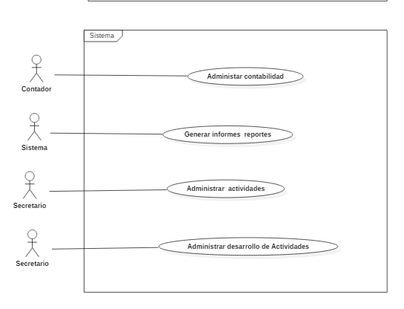

**Narración de casos de Uso**

|  |  |
| --- | --- |
| Autor/es: Santiago Tuqueres, Francisco Agreda, Wilson Valverde, Jorge Auquilla, Henrry Jiménez Fecha: 17/07/2020  Versión: 1.0 | |
| Nombre de caso de Uso | Registrar datos contables |
| ID de Caso de Uso | UC01 |
| Prioridad | Alta |
| Fuente / Referencia / Requisitos | RF01, RF02 |
| Actor primario | Contador |
| Actor secundario | N/C |
| Descripción | Este UC describe las accione del contador debe  realizar para registrar los datos contables. |
| Precondición | 1. El **CONTADOR** haya ingresado al sistema  2.Cargar la interfaz **ADMINISTRAR CONTABILIDAD**  3.El **CONTADOR** seleccione la opción **añadir registro**  4.Cargar la interfaz **REGISTRO MENSUAL CONTABLE** |
| Postcondición | 1.El sistema registrará los nuevos datos contables |
| **Curso Típico de Eventos** | |
| **Acciones de CONTADOR** | **Acciones del Sistema** |
| 1. Ingrese los datos en los campos (**in de materia prima,**  **compras netas de materia prima, Materia prima directa,**  **inventario final de materia prima directa, mano de obra directa,**  **materia Prima Indirecta, cargos de producción,**  **inventario inicial de producción, total de proceso de producción,**  **inventario final de producción, costos de producción terminada**)  en la interfaz REGISTRO MENSUAL CONTABLE |  |
| 2. Selecciona la opcion Registrar | 3. Valida que los campos estén completos  y los tipos de datos ingresados sean los correctos |
|  | 4. Registra los datos contables |
|  | 5. Muestra un mensaje de Información "Registro Guardado" |
|  | 6.Carga la interfaz ADMINISTRAR CONTABILIDAD |
|  | 7. Finalizar el UC |
| **Cursos Alternativos** | |
|  | **A. CAMPOS NO VÁLIDOS** |
|  | A.4 Muestra un mensaje de error "Verifique que los campos  ingresados sean correctos o estén completos" |
|  | A.5 El UC continúa en el paso1 |
|  | **B. REGISTRO CONTABLE NO SE PUDO GUARDAR** |
|  | B.5 Muestra un mensaje de Error "No se pudo guardar  el Registro Contable" |
|  | B.6 El Caso de Uso continúa en el paso 1 |
| **C. SELECCIÓN OPCIÓN CANCELAR** |  |
| C.2 selecciona la opción **cancelar** | C.3 Redirección a la interfaz ADMINISTRAR CONTABILIDAD |
|  | C.4 El Caso de Uso finaliza |

|  |  |
| --- | --- |
| Autor/es: Santiago Tuqueres, Francisco Agreda, Wilson Valverde, Jorge Auquilla, Henrry Jiménez Fecha: 17/07/2020  Versión: 1.0 | |
| Nombre de caso de Uso | Eliminar Registro Contable |
| ID de Caso de Uso | UC02 |
| Prioridad | Alta |
| Fuente / Referencia / Requisitos | RF01, RF02 |
| Actor primario | Contador |
| Actor secundario | N/C |
| Descripción | Este UC describe las acciones que un Contador debe  realizar para poder eliminar registros contables |
| Precondición | 1. El **CONTADOR** haya ingresado al sistema  2. El sistema carga la interfaz **ADMINISTRAR**  **CONTABILIDAD**  3.Realice el Caso de Uso Buscar Registro |
| Postcondición | El sistema elimina registros contables |
| **Curso Típico de Eventos** | |
| **Acciones de CONTADOR** | **Acciones del Sistema** |
| 1. Selecciona el registro contable |  |
| 2. selecciona la opción **Eliminar** | 3. Elimina el registro contable |
|  | 4. Muestra un mensaje de confirmación "Registro Contable  Eliminado" |
|  | 5. Finaliza el Caso de Uso |
| **Cursos Alternativos** | |
|  | **A.REGISTRO NO SE ELIMINÓ** |
|  | A.3 Muestra un mensaje de Error "No se eliminó el Registro  Contable" |
|  | A.4 El Caso de Uso continúa en el paso 1 |
| **B. SELECCIÓN OPCIÓN CANCELAR** |  |
| B.2 selecciona la opción **cancelar** | B.3 Redirección a la interfaz ADMINISTRAR CONTABILIDAD |
|  | B.4 El Caso de Uso finaliza |

|  |  |
| --- | --- |
| Autor/es: Santiago Tuqueres, Francisco Agreda, Wilson Valverde, Jorge Auquilla, Henrry Jiménez Fecha: 17/07/2020  Versión: 1.0 | |
| Nombre de caso de Uso | Modificar datos contables |
| ID de Caso de Uso | UC03 |
| Prioridad | Alta |
| Fuente / Referencia / Requisitos | RF01, RF02 |
| Actor primario | **CONTADOR** |
| Actor secundario | N/C |
| Descripción | Este UC describe las accione que el contador debe  realizar para modificar los datos contables. |
| Precondición | 1. El **CONTADOR** haya ingresado al sistema  2. El sistema carga la interfaz **ADMINISTRAR CONTABILIDAD**  3. Realice el Caso de Uso **Buscar Registro** |
| Postcondición | El sistema modifica el Registro contable |
| **Curso Típico de Eventos** | |
| **Acciones de CONTADOR** | **Acciones del Sistema** |
| 1. Selecciona el Registro contable |  |
| 2. selecciona la opción **Modificar** | 3. Modificar los datos contables |
|  | 4. Muestra un mensaje de confirmación "Datos Modificados" |
|  | 5. Finaliza el Caso de Uso |
|  |  |
|  |  |
| **Cursos Alternativos** | |
|  | **A. DATOS NO SE MODIFICÓ** |
|  | A.3 Muestra un mensaje de Error  "No se modificó el Dato Contable" |
|  | A.4 El Caso de Uso continúa en el paso 1 |
| **B. SELECCIÓN OPCIÓN CANCELAR** |  |
| B.2 selecciona la opción **cancelar** | B.3 Redirección a la interfaz ADMINISTRAR CONTABILIDAD |
|  | B.4 El Caso de Uso finaliza |

|  |  |
| --- | --- |
| Autor/es: Santiago Tuqueres, Francisco Agreda, Wilson Valverde, Jorge Auquilla, Henrry Jiménez Fecha: 17/07/2020  Versión: 1.0 | |
| Nombre de caso de Uso | Buscar datos contables |
| ID de Caso de Uso | UC04 |
| Prioridad | Alta |
| Fuente / Referencia / Requisitos | RF02 |
| Actor primario | Contador |
| Actor secundario | N/C |
| Descripción | Este UC describe las acciones que un **CONTADOR** debe  realizar para poder buscar un dato contable |
| Precondición | 1. El **CONTADOR** haya ingresado al sistema  2. El sistema carga la interfaz **ADMINISTRAR CONTABILIDAD**  3. El **CONTADOR** seleccione la barra **buscar** |
| Postcondición | A.5 El Caso de Uso continúa en el paso 1 |
| **Curso Típico de Eventos** | |
| **Acciones de CONTADOR** | **Acciones del Sistema** |
| 1. Selecciona el parámetro de búsqueda (**fecha, número de registro**)  e ingresa los datos |  |
| 2. Selecciona la opción **Buscar** | 3. Busca Registro contables |
|  | 4. Muestra un mensaje de confirmación "Resultados de la  Búsqueda" |
|  | 5. Fin del Caso de Uso |
| **Cursos Alternativos** | |
|  | **A.ERROR EN LA BÚSQUEDA** |
|  | A.4 Muestra un mensaje de error "Error en la búsqueda" |
|  | A.5 El Caso de Uso continúa en el paso 1 |

|  |  |
| --- | --- |
| Autor/es: Santiago Tuqueres, Francisco Agreda, Wilson Valverde, Jorge Auquilla, Henrry Jiménez Fecha: 17/07/2020  Versión: 1.0 | |
| Nombre de caso de Uso | Generar Informe Contable |
| ID de Caso de Uso | UC05 |
| Prioridad | Baja |
| Fuente / Referencia / Requisitos | RF08 |
| Actor primario | Contador |
| Actor secundario | N/C |
| Descripción | Este UC describe las acciones que un **CONTADOR** debe  realizar para poder generar un informe de la Contabilidad |
| Precondición | 1. El **CONTADOR** haya ingresado al sistema  2. El sistema carga la interfaz **ADMINISTRAR CONTABILIDAD** |
| Postcondición | El sistema genera el Informe de Contabilidad |
| **Curso Típico de Eventos** | |
| **Acciones de CONTADOR** | **Acciones del Sistema** |
| 1. Selecciona la opción **generar Informe de Contabilidad** | 2. Generar el Informe de Contabilidad |
|  | 3. Mostrará el Informe de Contabilidad |
|  | 4. Finalizara el Caso de Uso |
| **Cursos Alternativos** | |
|  | **A. NO SE PUDO GENERAR INFORME** |
|  | A.2 Muestra un mensaje de Error "No se puede generar el Informe" |
|  | A.3 Continuará en el paso 1 |
| **B. SELECCIÓN OPCIÓN CANCELAR** |  |
| B.2 selecciona la opción **cancelar** | B.3 Redirección a la interfaz ADMINISTRAR CONTABILIDAD |
|  | B.4 El Caso de Uso finaliza |

|  |  |
| --- | --- |
| Autor/es: Santiago Tuqueres, Francisco Agreda, Wilson Valverde, Jorge Auquilla, Henrry Jiménez Fecha: 17/07/2020  Versión: 1.0 | |
| Nombre de caso de Uso | Generar Reporte de Sensores |
| ID de Caso de Uso | UC06 |
| Prioridad | Baja |
| Fuente / Referencia / Requisitos | RF07 |
| Actor primario | Secretario/a |
| Actor secundario | N/C |
| Descripción | Este UC describe las acciones que un **SECRETARIO/A** debe  realizar para poder generar un informe del sensor |
| Precondición | 1. El **SECRETARIO/A** haya ingresado al sistema  2. El sistema carga la interfaz **ADMINISTRAR ACTIVIDADES** |
| Postcondición | El sistema generará un reporte de los datos obtenidos  por los sensores |
| **Curso Típico de Eventos** | |
| **Acciones de Secretario/a** | **Acciones del Sistema** |
| 1. Selecciona la opción **generar Informe del Sensor** | 2. Generar el Reporte de los Sensores |
|  | 3. Mostrará el Reporte de los Sensores |
|  | 4. Finalizara el Caso de Uso |
| **Cursos Alternativos** | |
|  | **A. NO SE PUDO GENERAR REPORTE** |
|  | A.2 Muestra un mensaje de Error "No se puede generar el Informe" |
|  | A.3 Continuará en el paso 1 |
| **B. SELECCIÓN OPCIÓN CANCELAR** |  |
| B.2 selecciona la opción **cancelar** | B.3 Redirección a la interfaz ADMINISTRAR ACTIVIDADES |
|  | B.4 El Caso de Uso finaliza |

|  |  |
| --- | --- |
| Autor/es: Santiago Tuqueres, Francisco Agreda, Wilson Valverde, Jorge Auquilla, Henrry Jiménez Fecha: 17/07/2020  Versión: 1.0 | |
| Nombre de caso de Uso | Imprimir Informe Contable |
| ID de Caso de Uso | UC07 |
| Prioridad | Baja |
| Fuente / Referencia / Requisitos | RF14 |
| Actor primario | Contador |
| Actor secundario | N/C |
| Descripción | Este UC describe las acciones que un **CONTADOR** debe  realizar para poder imprimir el informe de la Contabilidad |
| Precondición | 1. El **CONTADOR** haya ingresado al sistema  2. El sistema carga la interfaz **ADMINISTRAR CONTABILIDAD**  3. Realice el Caso de Uso Generar Informe Contable |
| Postcondición | El sistema imprime el Informe de Contabilidad |
| **Curso Típico de Eventos** | |
| **Acciones de CONTADOR** | **Acciones del Sistema** |
| 1. Selecciona la opción **Imprimir** | 2. Imprimir el Informe de Contabilidad |
|  | 3. Mostrará el Informe de Contabilidad |
|  | 4. Finalizara el Caso de Uso |
| **Cursos Alternativos** | |
|  | **A. NO SE PUDO IMPRIMIR INFORME** |
|  | A.2 Muestra un mensaje de Error "No se puede imprimir el Informe" |
|  | A.3 Continuará en el paso 1 |
| **B. SELECCIÓN OPCIÓN CANCELAR** |  |
| B.2 selecciona la opción **cancelar** | B.3 Redirección a la interfaz ADMINISTRAR CONTABILIDAD |
|  | B.4 El Caso de Uso finaliza |

|  |  |
| --- | --- |
| Autor/es: Santiago Tuqueres, Francisco Agreda, Wilson Valverde, Jorge Auquilla, Henrry Jiménez Fecha: 17/07/2020  Versión: 1.0 | |
| Nombre de caso de Uso | Imprimir Reporte de Sensores |
| ID de Caso de Uso | UC08 |
| Prioridad | Baja |
| Fuente / Referencia / Requisitos | RF12 |
| Actor primario | SECRETARIO/A |
| Actor secundario | N/C |
| Descripción | Este UC describe las acciones que un **SECRETARIO/A** debe  realizar para poder imprimir el reporte de Sensores |
| Precondición | 1. El **SECRETARIO/A** haya ingresado al sistema  2. El sistema carga la interfaz **ADMINISTRAR ACTIVIDADES**  3. Realice el Caso de Uso Generar Reporte de Sensores |
| Postcondición | El sistema genera el Informe de Sensores |
| **Curso Típico de Eventos** | |
| **Acciones de SECRETARIO/A** | **Acciones del Sistema** |
| 1. Selecciona la opción **Imprimir** | 2. Imprimir el Informe de Sensores |
|  | 3. Mostrará el Informe de Sensores |
|  | 4. Finalizara el Caso de Uso |
| **Cursos Alternativos** | |
|  | **A. NO SE PUDO IMPRIMIR INFORME** |
|  | A.2 Muestra un mensaje de Error "No se puede imprimir el Informe" |
|  | A.3 Continuará en el paso 1 |
| **B. SELECCIÓN OPCIÓN CANCELAR** |  |
| B.2 selecciona la opción **cancelar** | B.3 Redirección a la interfaz ADMINISTRAR CONTABILIDAD |
|  | B.4 El Caso de Uso finaliza |

|  |  |
| --- | --- |
| Autor/es: Santiago Tuqueres, Francisco Agreda, Wilson Valverde, Jorge Auquilla, Henrry Jiménez Fecha: 17/07/2020  Versión: 1.0 | |
| Nombre de caso de Uso | Registro de Actividades |
| ID de Caso de Uso | UC09 |
| Prioridad | Alta |
| Fuente / Referencia / Requisitos | RF09 |
| Actor primario | Secretario/a |
| Actor secundario | N/C |
| Descripción | Este UC describe las acciones que el secretario/a debe  realizar para registrar las actividades a realizar |
| Precondición | 1. El **SECRETARIO** haya ingresado al sistema  2.Cargar la interfaz **ADMINISTRAR ACTIVIDADES**  3.El **SECRETARIO** seleccione la opción **añadir actividad**  4.Cargar la interfaz **REGISTRO DE ACTIVIDAD SEMANAL** |
| Postcondición | 1.El sistema registrará las actividades |
| **Curso Típico de Eventos** | |
| **Acciones de Secretario/a** | **Acciones del Sistema** |
| 1. Ingrese los datos en los campos (**nombre de actividad, fecha, estado,**  **responsable y observaciones**) en la interfaz REGISTRO DE ACTIVIDAD  SEMANAL |  |
| 2. Selecciona la opción Registrar | 3. Valida que los campos estén completos  y los tipos de datos ingresados sean los correctos |
|  | 4. Registra actividades |
|  | 5. Muestra un mensaje de Información "Actividad Guardada" |
|  | 6.Carga la interfaz ADMINISTRAR ACTIVIDADES |
|  | 7. Finalizar el UC |
| **Cursos Alternativos** | |
|  | **A. CAMPOS NO VÁLIDOS** |
|  | A.3 Muestra un mensaje de error "Verifique que los campos  ingresados sean correctos o estén completos" |
|  | A.4 El UC continúa en el paso1 |
|  | **B. ACTIVIDAD NO SE PUDO GUARDAR** |
|  | B.5 Muestra un mensaje de Error "No se pudo guardar  la Actividad" |
|  | B.6 El Caso de Uso continúa en el paso 1 |
| **C. SELECCIÓN OPCIÓN CANCELAR** |  |
| C.2 selecciona la opción **cancelar** | C.3 Redirección a la interfaz ADMINISTRAR CONTABILIDAD |
|  | C.4 El Caso de Uso finaliza |

|  |  |
| --- | --- |
| Autor/es: Santiago Tuqueres, Francisco Agreda, Wilson Valverde, Jorge Auquilla, Henrry Jiménez Fecha: 17/07/2020  Versión: 1.0 | |
| Nombre de caso de Uso | Eliminar actividades |
| ID de Caso de Uso | UC10 |
| Prioridad | Alta |
| Fuente / Referencia / Requisitos | RF09 |
| Actor primario | Secretario/a |
| Actor secundario | N/C |
| Descripción | Este UC describe las acciones que un Secretario/a debe  realizar para poder eliminar actividades |
| Precondición | 1. El **SECRETARIO/A** haya ingresado al sistema  2. El sistema carga la interfaz **ADMINISTRAR**  **ACTIVIDADES**  3.Realice el Caso de Uso Buscar Actividad |
| Postcondición | El sistema elimina actividad |
| **Curso Típico de Eventos** | |
| **Acciones de SECRETARIO/A** | **Acciones del Sistema** |
| 1. Selecciona la actividad |  |
| 2. selecciona la opción **Eliminar** | 3. Elimina la actividad |
|  | 4. Muestra un mensaje de información "Actividad Eliminada" |
|  | 5. Finaliza el Caso de Uso |
| **Cursos Alternativos** | |
|  | **A. ACTIVIDAD NO SE ELIMINÓ** |
|  | A.3 Muestra un mensaje de Error "No se eliminó la actividad" |
|  | A.4 El Caso de Uso continúa en el paso 1 |
| **B. SELECCIÓN OPCIÓN CANCELAR** |  |
| B.2 selecciona la opción **cancelar** | B.3 Redirección a la interfaz ADMINISTRAR ACTIVIDADES |
|  | B.4 El Caso de Uso finaliza |

|  |  |
| --- | --- |
| Autor/es: Santiago Tuqueres, Francisco Agreda, Wilson Valverde, Jorge Auquilla, Henrry Jiménez Fecha: 17/07/2020  Versión: 1.0 | |
| Nombre de caso de Uso | Modificar Actividades |
| ID de Caso de Uso | UC11 |
| Prioridad | Alta |
| Fuente / Referencia / Requisitos | RF09 |
| Actor primario | Secretario/a |
| Actor secundario | N/C |
| Descripción | Este UC describe las accione que el secretario/a debe  realizar para modificar las actividades. |
| Precondición | 1. El **SECRETARIO/A** haya ingresado al sistema  2. El sistema carga la interfaz **ADMINISTRAR ACTIVIDADES**  3. Realice el Caso de Uso **Buscar Actividad** |
| Postcondición | El sistema modifica la actividad |
| **Curso Típico de Eventos** | |
| **Acciones de Secretario/a** | **Acciones del Sistema** |
| 1. Selecciona la actividad |  |
| 2. Selecciona la opción **Modificar** | 3. Modificar la actividad |
|  | 4. Muestra un mensaje de información "Actividad Modificada" |
|  | 5. Finaliza el Caso de Uso |
| **Cursos Alternativos** | |
|  | **A. ACTIVIDAD NO SE MODIFICÓ** |
|  | A.3 Muestra un mensaje de Error  "No se modificó la actividad" |
|  | A.4 El Caso de Uso continúa en el paso 1 |
| **B. SELECCIÓN OPCIÓN CANCELAR** |  |
| B.2 selecciona la opción **cancelar** | B.3 Redirección a la interfaz ADMINISTRAR ACTIVIDADES |
|  | B.4 El Caso de Uso finaliza |

|  |  |
| --- | --- |
| Autor/es: Santiago Tuqueres, Francisco Agreda, Wilson Valverde, Jorge Auquilla, Henrry Jiménez Fecha: 17/07/2020  Versión: 1.0 | |
| Nombre de caso de Uso | Buscar Actividad |
| ID de Caso de Uso | UC12 |
| Prioridad | Alta |
| Fuente / Referencia / Requisitos | RF09 |
| Actor primario | Secretario/a |
| Actor secundario | N/C |
| Descripción | Este UC describe las acciones que un **SECRETARIO/A** debe  realizar para poder buscar una actividad |
| Precondición | 1. El **SECRETARIO/A** haya ingresado al sistema  2. El sistema carga la interfaz **ADMINISTRAR ACTIVIDADES**  3. El **SECRETARIO/A** seleccione la barra **buscar** |
| Postcondición | El sistema muestra Actividades relacionados a nuestra  búsqueda |
| **Curso Típico de Eventos** | |
| **Acciones de Secretario/a** | **Acciones del Sistema** |
| 1. Selecciona el parámetro de búsqueda (nombre de actividad)  e ingresa los datos |  |
| 2. Selecciona la opción **Buscar** | 3. Busca Actividad |
|  | 4. Muestra un mensaje de Información "Resultados de la  Búsqueda" |
|  | 5. Fin del Caso de Uso |
| **Cursos Alternativos** | |
|  | **ERROR EN LA BÚSQUEDA** |
|  | A.4 Muestra un mensaje de error "Error en la búsqueda" |
|  | A.5 El Caso de Uso continúa en el paso 1 |

|  |  |
| --- | --- |
| Autor/es: Santiago Tuqueres, Francisco Agreda, Wilson Valverde, Jorge Auquilla, Henrry Jiménez Fecha: 17/07/2020  Versión: 1.0 | |
| Nombre de caso de Uso | Generar Horario Actividad |
| ID de Caso de Uso | UC13 |
| Prioridad | Alta |
| Fuente / Referencia / Requisitos | RF09 |
| Actor primario | Secretario/a |
| Actor secundario | N/C |
| Descripción | Este UC describe las acciones que el **SECRETARIO/A** debe  realizar para poder generar un horario de actividad |
| Precondición | 1. El **SECRETARIO** haya ingresado al sistema  2. El sistema carga la interfaz **ADMINISTRAR ACTIVIDADES** |
| Postcondición | El sistema genera los horarios de las Actividades |
| **Curso Típico de Eventos** | |
| **Acciones de CONTADOR** | **Acciones del Sistema** |
| 1. Selecciona la opción **generar horarios de actividades** | 2. Genera los Horarios |
|  | 3. Mostrará los horarios |
|  | 4. Finalizara el Caso de Uso |
| **Cursos Alternativos** | |
|  | **A. NO SE PUDO GENERAR HORARIO** |
|  | A.2 Muestra un mensaje de Error "No se puede generar el horario" |
|  | A.3 Continuará en el paso 1 |
| **B. SELECCIÓN OPCIÓN CANCELAR** |  |
| B.2 selecciona la opción **cancelar** | B.3 Redirección a la interfaz ADMINISTRAR ACTIVIDADES |
|  | B.4 El Caso de Uso finaliza |

|  |  |
| --- | --- |
| Autor/es: Santiago Tuqueres, Francisco Agreda, Wilson Valverde, Jorge Auquilla, Henrry Jiménez Fecha: 17/07/2020  Versión: 1.0 | |
| Nombre de caso de Uso | Registro servicio externo |
| ID de Caso de Uso | UC14 |
| Prioridad | Alta |
| Fuente / Referencia / Requisitos | RF11 |
| Actor primario | Secretario/a |
| Actor secundario | N/C |
| Descripción | Este UC describe las accione del secretario/a debe  realizar para registrar contratos |
| Precondición | 1. El **SECRETARIO** haya ingresado al sistema  2.Cargar la interfaz **ADMINISTRAR CONTRATOS**  3.El **SECRETARIO** seleccione la opción **añadir contrato**  4.Cargar la interfaz **REGISTRO DE CONTRATO** |
| Postcondición | Este UC describe las accione del secretario/a debe  realizar para registrar contratos |
| **Curso Típico de Eventos** | |
| **Acciones de Secretario/a** | **Acciones del Sistema** |
| 1. Ingrese los datos en los campos (**fecha, dirección, nombre distribuidor**  **costo, detalles, tiempo de validez**) en la interfaz REGISTRO DE  CONTRATOS |  |
| 2. Selecciona la opción Registrar | 3. Valida que los campos estén completos  y los tipos de datos ingresados sean los correctos |
|  | 4. Registra contrato |
|  | 5. Muestra un mensaje de Información "Contrato Guardado" |
|  | 6.Carga la interfaz ADMINISTRAR CONTRATOS |
|  | 7. Finalizar el UC |
| **Cursos Alternativos** | |
|  | **A. CAMPOS NO VÁLIDOS** |
|  | A.3 Muestra un mensaje de error "Verifique que los campos  ingresados sean correctos o estén completos" |
|  | A.4 El UC continúa en el paso1 |
|  | **B. CONTRATO NO SE PUDO GUARDAR** |
|  | B.5 Muestra un mensaje de Error "No se pudo guardar  el contrato" |
|  | B.6 El Caso de Uso continúa en el paso 1 |
| **C. SELECCIÓN OPCIÓN CANCELAR** |  |
| C.2 selecciona la opción **cancelar** | C.3 Redirección a la interfaz ADMINISTRAR CONTRATO |
|  | C.4 El Caso de Uso finaliza |

|  |  |
| --- | --- |
| Autor/es: Santiago Tuqueres, Francisco Agreda, Wilson Valverde, Jorge Auquilla, Henrry Jiménez Fecha: 17/07/2020  Versión: 1.0 | |
| Nombre de caso de Uso | Modificar Servicios Externos |
| ID de Caso de Uso | UC15 |
| Prioridad | Alta |
| Fuente / Referencia / Requisitos | RF11 |
| Actor primario | Secretario/a |
| Actor secundario | N/C |
| Descripción | Este UC describe las accione del secretario/a debe  realizar para modificar contratos |
| Precondición | 1. El **SECRETARIO/A** haya ingresado al sistema  2.Cargar la interfaz **ADMINISTRAR CONTRATOS**  3.El **SECRETARIO/A** seleccione la opción modificar contrato  4. Realice el Caso de Uso Buscar Contrato |
| Postcondición | Este UC describe las accione del secretario/a debe  realizar para modificar contratos |
| **Curso Típico de Eventos** | |
| **Acciones de Secretario/a** | **Acciones del Sistema** |
| 1. Seleccione el registro de contratos |  |
| 2. Selecciona la opción Modificar | 3. Modificar el registro de contratos |
|  | 4. Muestra un mensaje de Información "Contrato Modificado" |
|  | 6.Carga la interfaz ADMINISTRAR CONTRATOS |
|  | 7. Finalizar el UC |
| **Cursos Alternativos** | |
|  | **A. DATOS NO SE MODIFICÓ** |
|  | A.3 Muestra un mensaje de error "No se modificó el contrato" |
|  | A.4 El UC continúa en el paso1 |
|  |  |
| **B. SELECCIÓN OPCIÓN CANCELAR** |  |
| B.2 selecciona la opción **cancelar** | B.3 Redirección a la interfaz ADMINISTRAR CONTRATOS |
|  | B.4 El Caso de Uso finaliza |

|  |  |
| --- | --- |
| Autor/es: Santiago Tuqueres, Francisco Agreda, Wilson Valverde, Jorge Auquilla, Henrry Jiménez Fecha: 17/07/2020  Versión: 1.0 | |
| Nombre de caso de Uso | Eliminar servicio externo |
| ID de Caso de Uso | UC16 |
| Prioridad | Alta |
| Fuente / Referencia / Requisitos | RF09 |
| Actor primario | Secretario/a |
| Actor secundario | N/C |
| Descripción | Este UC describe las acciones que un Secretario/a debe  realizar para poder eliminar actividades |
| Precondición | 1. El **SECRETARIO/A** haya ingresado al sistema  2. El sistema carga la interfaz **ADMINISTRAR**  **ACTIVIDADES**  3.Realice el Caso de Uso Buscar Actividad |
| Postcondición | El sistema elimina contrato |
| **Curso Típico de Eventos** | |
| **Acciones de SECRETARIO/A** | **Acciones del Sistema** |
| 1. Selecciona Contrato |  |
| 2. selecciona la opción **Eliminar** | 3. Elimina la actividad |
|  | 4. Muestra un mensaje de información "Contrato Eliminado" |
|  | 5. Finaliza el Caso de Uso |
| **Cursos Alternativos** | |
|  | **A. ACTIVIDAD NO SE ELIMINÓ** |
|  | A.3 Muestra un mensaje de Error "No se eliminó el contrato" |
|  | A.4 El Caso de Uso continúa en el paso 1 |
| **B. SELECCIÓN OPCIÓN CANCELAR** |  |
| B.2 selecciona la opción **cancelar** | B.3 Redirección a la interfaz ADMINISTRAR ACTIVIDADES |
|  | B.4 El Caso de Uso finaliza |

|  |  |
| --- | --- |
| Autor/es: Santiago Tuqueres, Francisco Agreda, Wilson Valverde, Jorge Auquilla, Henrry Jiménez Fecha: 17/07/2020  Versión: 1.0 | |
| Nombre de caso de Uso | Buscar servicio externo |
| ID de Caso de Uso | UC17 |
| Prioridad | Alta |
| Fuente / Referencia / Requisitos | RF09 |
| Actor primario | Secretario/a |
| Actor secundario | N/C |
| Descripción | Este UC describe las acciones que un **SECRETARIO/A** debe  realizar para poder buscar un contrato |
| Precondición | 1. El **SECRETARIO/A** haya ingresado al sistema  2. El sistema carga la interfaz **ADMINISTRAR ACTIVIDADES**  3. El **SECRETARIO/A** seleccione la barra **buscar** |
| Postcondición | El sistema muestra Contratos relacionados a nuestra  búsqueda |
| **Curso Típico de Eventos** | |
| **Acciones de Secretario/a** | **Acciones del Sistema** |
| 1. Selecciona el parámetro de búsqueda (numero, fecha, estado, nombre distribuidor, costó)  e ingresa los datos |  |
| 2. Selecciona la opción **Buscar** | 3. Busca Contrato |
|  | 4. Muestra un mensaje de Información "Resultados de la  Búsqueda" |
|  | 5. Fin del Caso de Uso |
| **Cursos Alternativos** | |
|  | **A. ERROR EN LA BUSQUEDA** |
|  | A.4 Muestra un mensaje de error "Error en la busqueda" |
|  | A.5 El Caso de Uso continúa en el paso 1 |

|  |  |
| --- | --- |
| Autor/es: Santiago Tuqueres, Francisco Agreda ,Wilson ValverdeJorge Auquilla, Henrry Jimenez Fecha: 17/07/2020  Versión: 1.0 | |
| Nombre de caso de Uso | Regular temperatura y humedad |
| ID de Caso de Uso | UC18 |
| Prioridad | Alta |
| Fuente / Referencia / Requisitos | RF05 |
| Actor primario | Sistema |
| Actor secundario | N/C |
| Descripción | Este UC describe las acciones que el **SISTEMA** debe  realizar para poder regular la temperatura y humedad |
| Precondición | 1. El **SISTEMA** comparara la temperatura y humedad actual con  los datos generados por el Reporte |
| Postcondición | El sistema regula la temperatura y humedad |
| **Curso Tipico de Eventos** | |
|  | **Acciones del Sistema** |
|  | 1. Regula la temperatura y humedad |
|  | 2. Notifica que se regulo la temperatura y en que fecha se realizó |
|  | 3. Finalizara el Caso de Uso |
| **Cursos Alternativos** | |
|  | A. NO SE PUDO REGULAR LA TEMPERATURA |
|  | 2. Notifica que no se pudo regular la temperatura |
|  | 3. Finaliza el Caso de Uso |

**Prototipos**

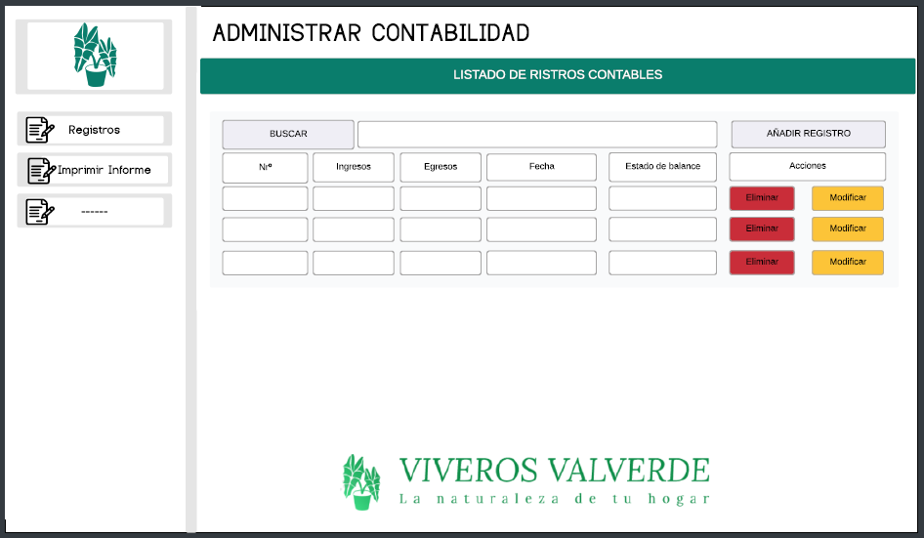

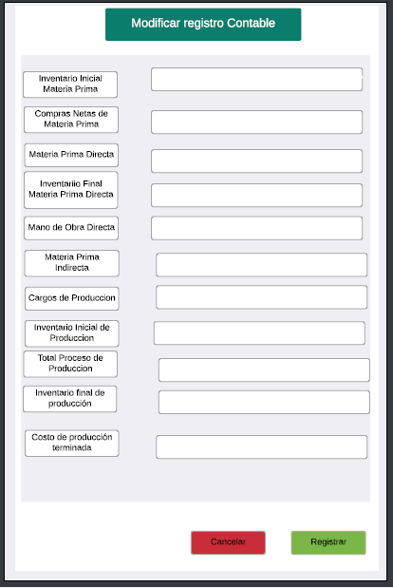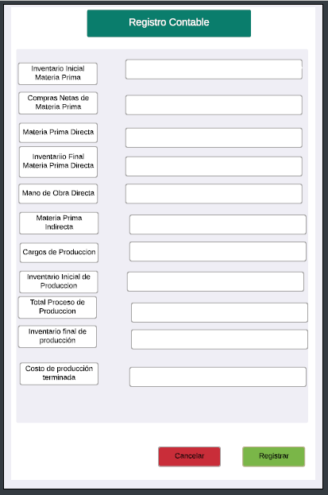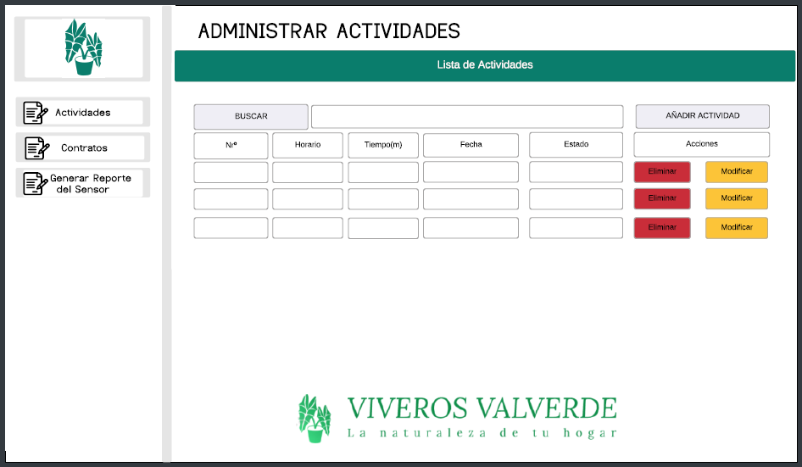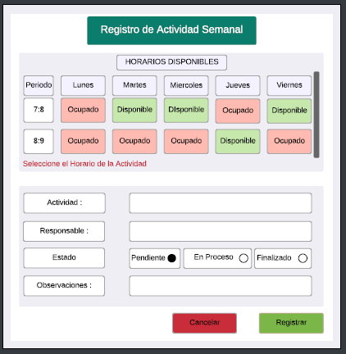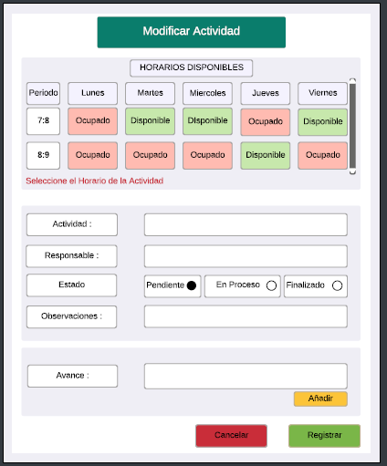

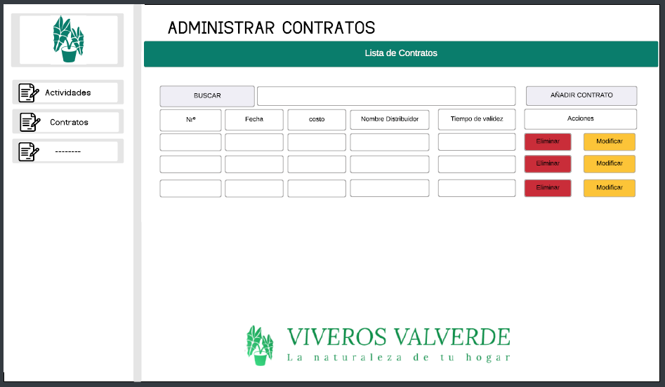

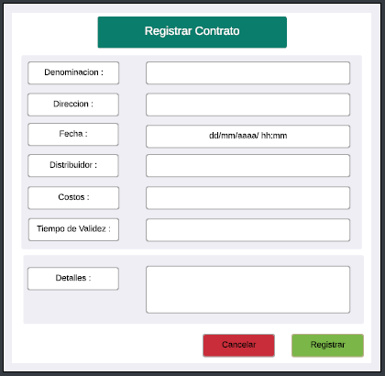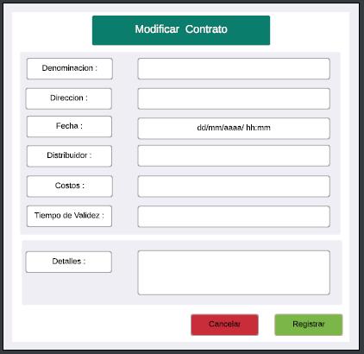

**Modelo de Dominio**

